Газ требует внимания!

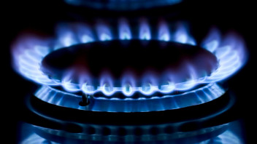

Основные требования при эксплуатации газовых приборов и оборудования:

1.  Эксплуатация газовых приборов и оборудования разрешается только после прохождения абонентом инструктажа по безопасному пользованию газом в быту;

2.  Соблюдение правил пользования газовыми приборами при эксплуатации исключает возможность возникновения аварий и несчастных случаев;

3.  Абонент должен содержать газовые приборы и оборудование в чистоте и технически исправном состоянии;

4.  При выявлении утечек газа и неисправной автоматики безопасности, отсутствии или нарушении тяги в дымовых и вентиляционных каналах, самовольной установке газоиспользующего оборудования, газовые приборы, аппараты и другое оборудование подлежат отключению с установкой заглушки и оформлением акта;

5.  При выявлении необходимости проведения ремонта газоиспользующего оборудования, связанного с заменой узлов, деталей и арматуры на газопроводах, абонентом оформляется ремонтная заявка в эксплуатационную организацию, осуществляющую техническую эксплуатацию объектов газораспределительных сетей и газового оборудования зданий.

**Запрещается:**

- допускать к эксплуатации газовых приборов и оборудования детей или посторонних лиц;

- производить розжиг газопотребляющего оборудования, а также курить, включать и выключать электрические приборы при появлении запаха газа в помещении;

- использовать для сна помещение, где установлено газопотребляющее оборудование;

- пользоваться огнем для обнаружения утечек газа (для этой цели необходимо пользоваться мыльным раствором).

**Помните:**

- газ в смеси с воздухом становится взрывоопасным;

- нарушая правила пользования газовыми приборами и оборудованием, вы подвергаете опасности не только себя, но и окружающих;

- в случае появления запаха газа в помещении, неисправности или ненормальной работе газовых приборов и оборудования абонент должен немедленно сообщить об этом в эксплуатационную организацию, осуществляющую техническую эксплуатацию объектов газораспределительных сетей и газового оборудования зданий по телефону, указанному в договоре и контрольном журнале.

В случае возникновения экстренной ситуации звоните «112».